

資料庫期末專案設計報告
知己知彼 百戰百勝 方便經理 方便你自己
Know Each Other 中山籃球系隊數據統計系統

B954020033 李其芳
B954020035 陳映汝

1.資料和功能分析：
我們針對中山大學籃球系隊作出一個系統，籃球系隊之間會有很多場比賽，例如系際盃、男籃聯盟賽、大一新生盃，或是系隊之間的友誼賽。
每次比賽經理就會有許許多多的紀錄，舉凡對手、雙方得分、犯規、籃板等一堆雜七雜八的資料，雖然記載的過程並不難，但是事後當球員想要看看全部甚至是歷年來統計資料就顯得很麻煩。就拿資管系女籃來說好了，每比一場賽都會新增一個紀錄在BBS上面，雖然格式一定，但是若要查詢之前的資料總要搜尋很久，也很難比較，所以我們想出了這樣的系統。
KEO系統主要講求的就是能夠瀏覽別隊的比賽紀錄，那些紀錄所記載的則是比賽之中「團體」的數據。我們設計的迷你世界當中共有六個實體型態：球員、系所、球隊、比賽、場地和紀錄。
當使用者未登入的時候即可以瀏覽系統上所有的比賽紀錄以及球員資料，但是如果使用者也想要記載，那只要註冊會員登入就能新增資料，對自己新增的資料才有修改和刪除的指令。
管理者就可針對所有的資料進行修改刪除，管理會員系統。

2.根據資料分析，畫出ERD。
1.球員(Player)：包括球衣號碼(pNo)、姓名(Name)、位置(position)、電話(phone)、身高(height)。其中球衣號碼和球隊帳號合起來為唯一。位置(position)是打籃球站的是什麼位置，例如後衛、中鋒、前鋒。

2.系所(Department)：包括系所代號(dID)。系所代號為唯一，每位球員必定屬於某一個系所。

3.球隊(Team)：包括球隊帳號(tId)及隊名(tName)，其中球隊帳號是唯一，每位球員一定會有歸屬的球隊，且可能參與一個以上的球隊，就像一個球員可能參加系隊A以及系隊B。

4.比賽(Game)：包括比賽名稱(gName)及比賽時間(dateTime)，比賽名稱及比賽時間合起來才是唯一。每場比賽必定有球隊參與，且需記載球隊勝負(result)及得分數(score)及對手(competitor)。

5.場地(Field)：包括場地代碼(fId)及場地地點(location)，其中場地代碼為唯一。每場比賽必定會在某個場地舉行。

6.紀錄(Record)：為比賽中紀錄團體的總數據紀錄。球隊代號( tID)、比賽日期( dateTime)、比賽名稱( gName)合起來不同的話，以下的資料也不同，所以球隊代號和比賽日期是實體中的關鍵屬性。其他屬性包括三分出手( thr_attempts)、三分命中( thr_goals)、兩分出手( two_attempts)、兩分命中( two_goals)、罰球( freethrows)、我方得分(points)、對手得分( c_point)、犯規( fouls)、助攻( assists)、阻攻( blocks)、抄截( steals)、失誤( turnovers)、進攻籃板( offReb)、防守籃板( defReb)。有參加比賽才會產生紀錄，並且是一定會產生紀錄。

ERD
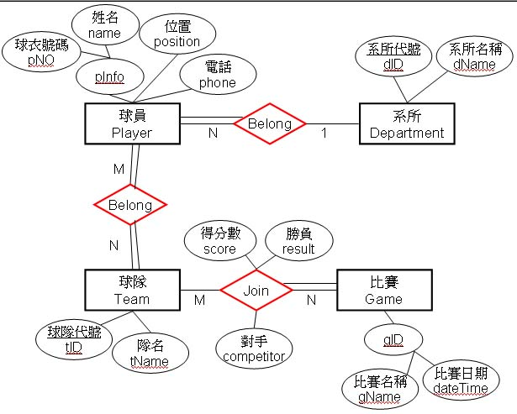
(下圖的”比賽”接續上圖”比賽”)

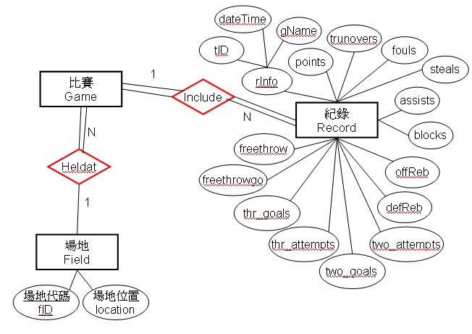

3.將ERD轉成關聯綱目

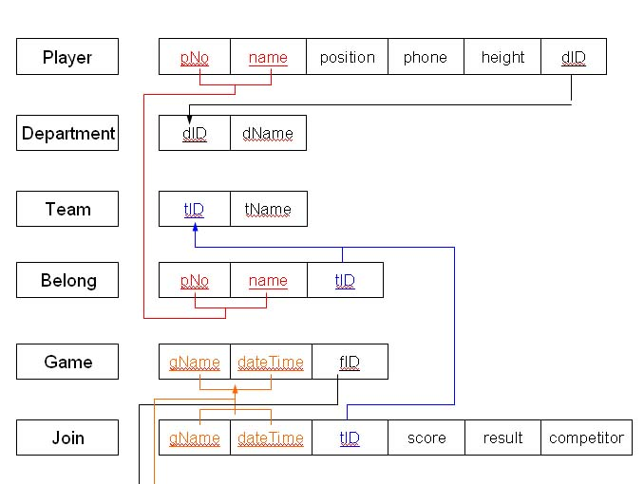
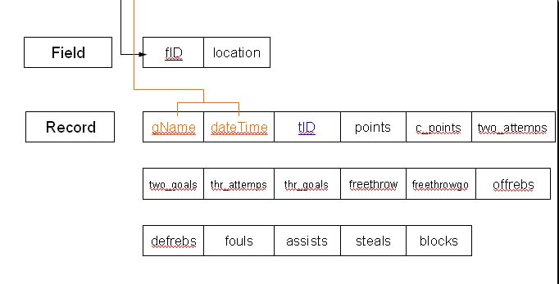

4.說明程式系統架構圖和所用的工具。

我們使用了appache，在資料庫使用MySQL，而網頁編輯語法則是PHP，至於美工排版是在dreamweaver上直接進行排版，在用一點點CSS語法。
以下是我們的系統架構圖：

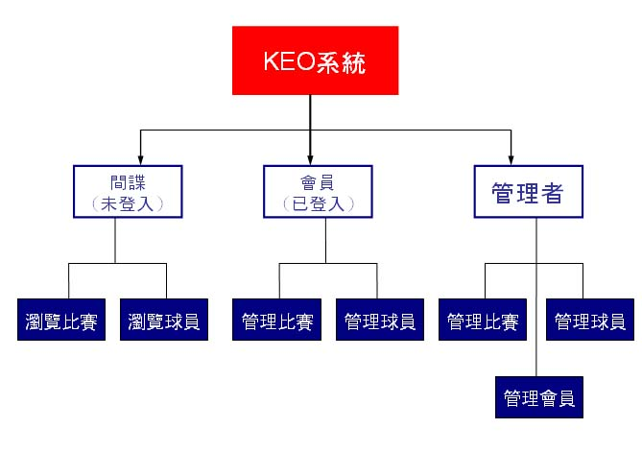

5. 標示系統的可執行時間和執行方式，並展示數個代表性的程式執行畫面。
系統可以執行的時間是24小時，現在是架在助教架的伺服器上，以後會把他架到別的地方。

首頁
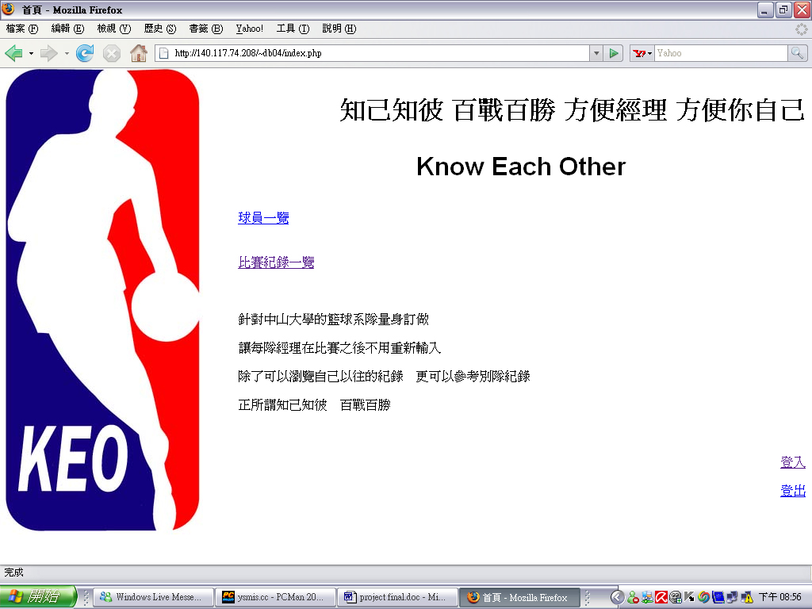

未登入狀態的瀏覽球員，底下是一些基本的查詢方式
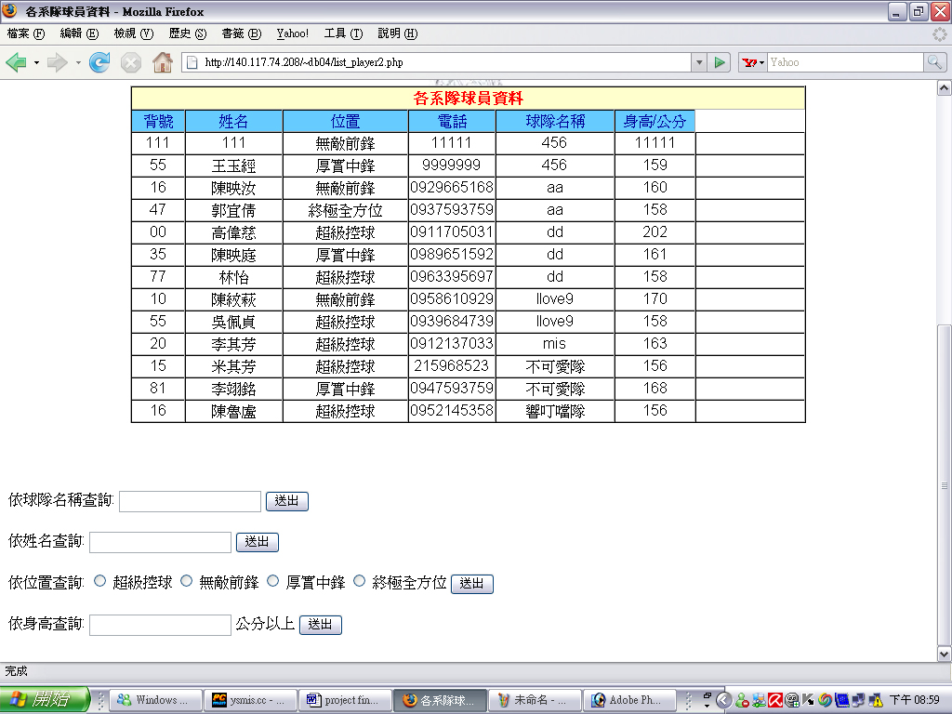

未登入狀態查詢球員，查詢身高160公分以上的結果：
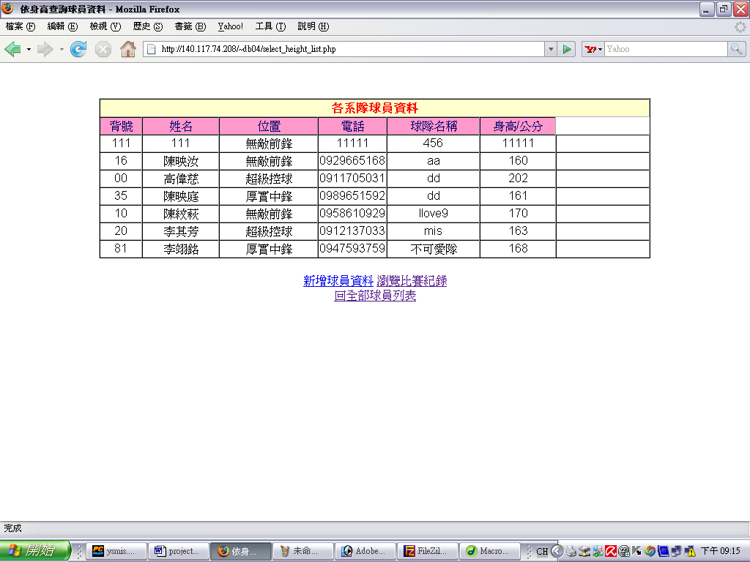
未登入狀態下瀏覽比賽紀錄
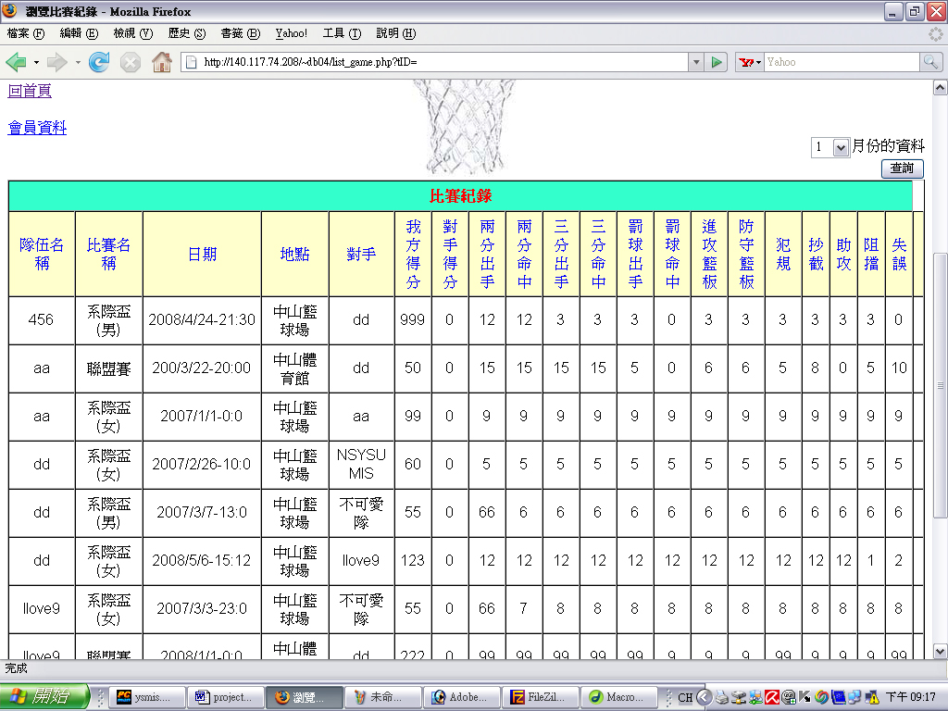

未登入狀態查詢月份，依照２月份查詢比賽紀錄的結果：
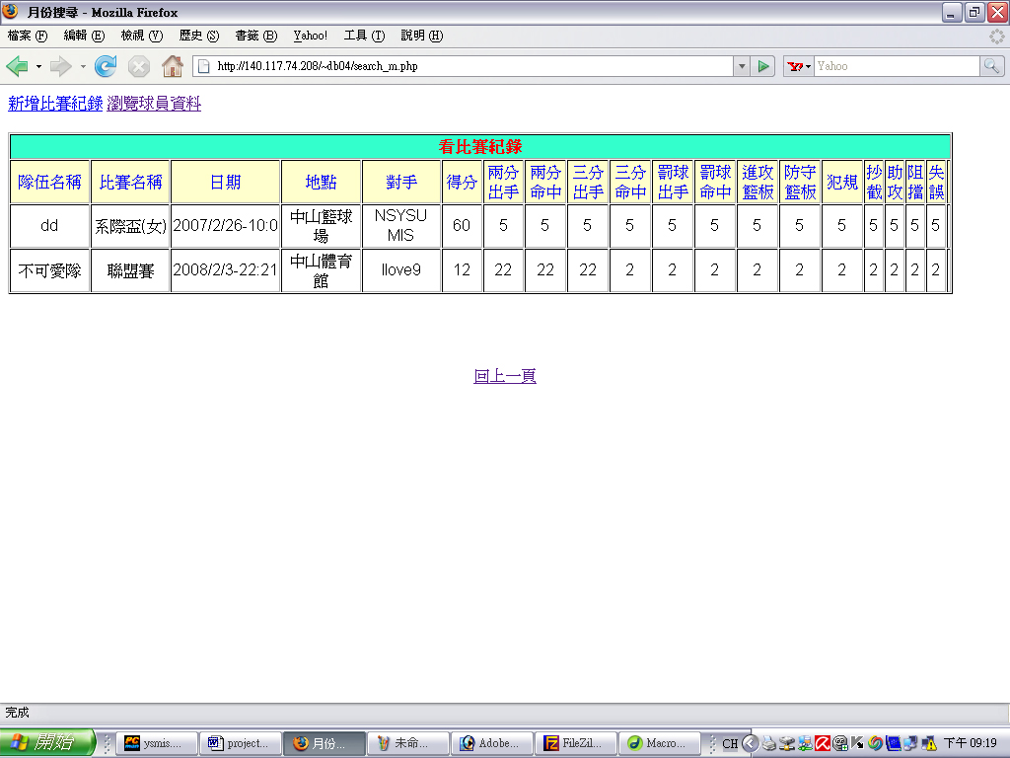
註冊新帳號(測試帳號：test 測試密碼：1234)
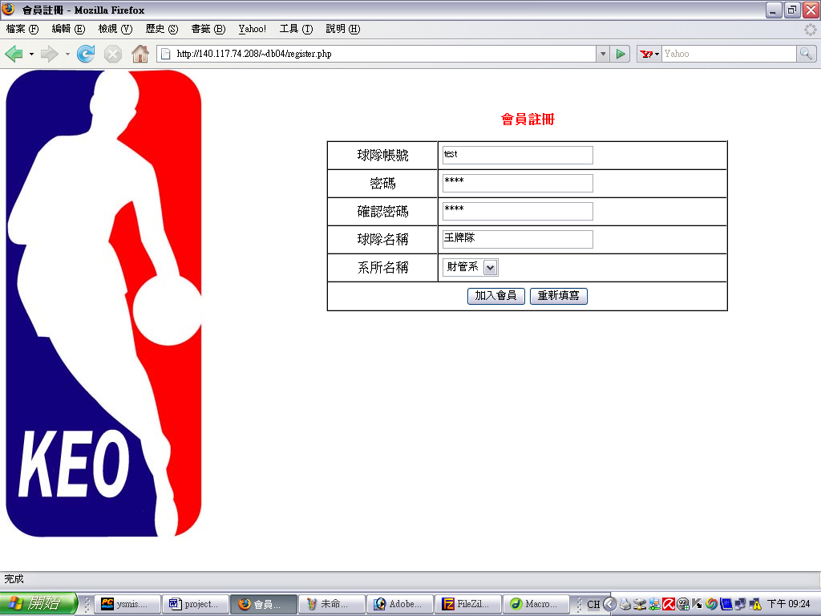

註冊成功
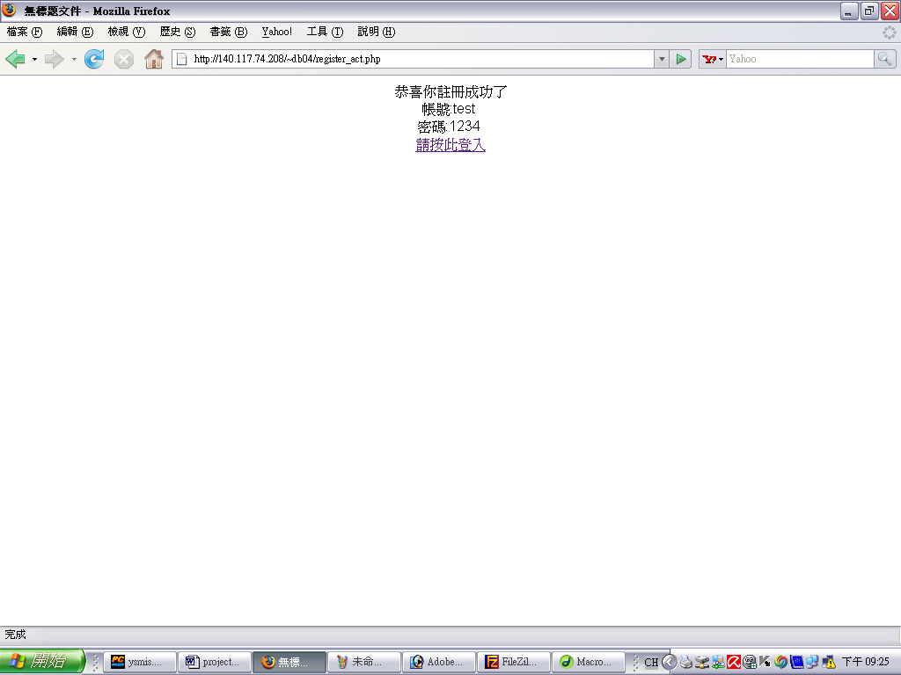
會員test新增球員
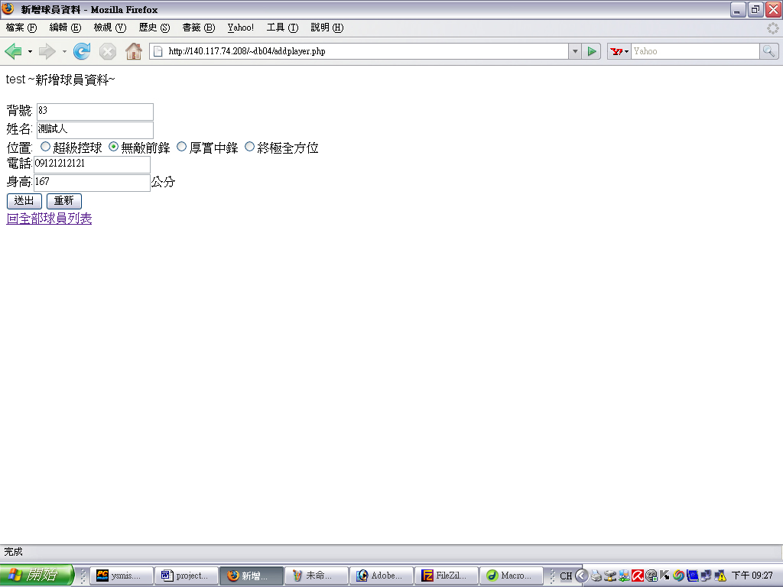

會員test新增球員後的瀏覽球員列表，可對自己新增的球員進行指令
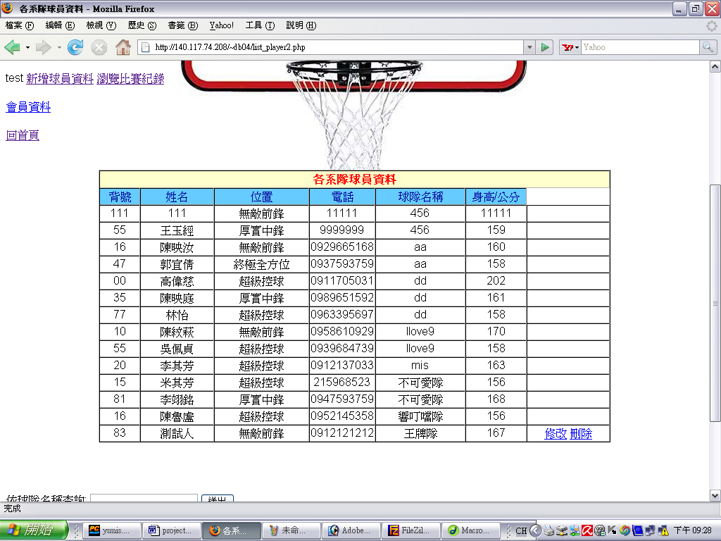
會員test修改球員資料
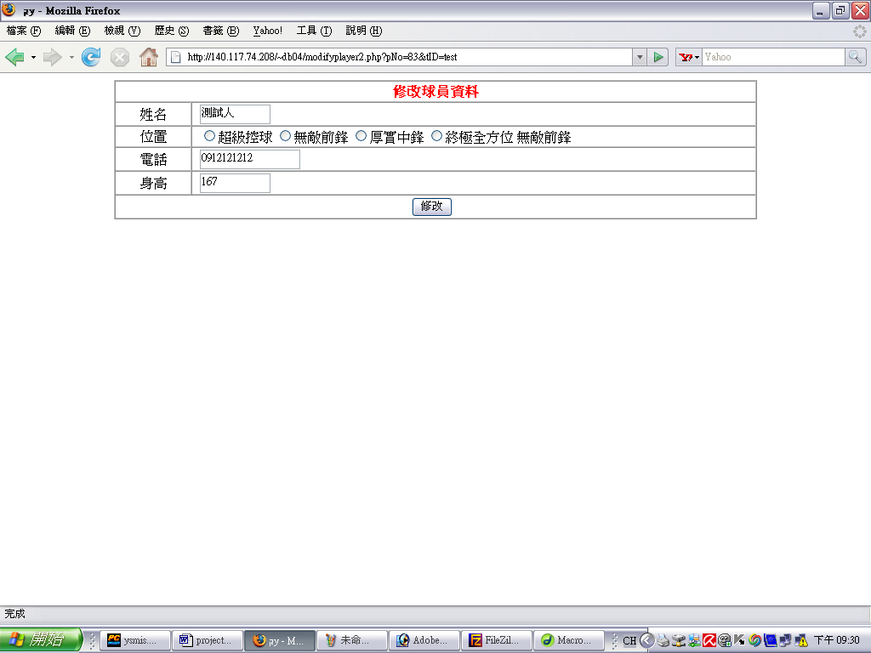

會員test新增比賽紀錄
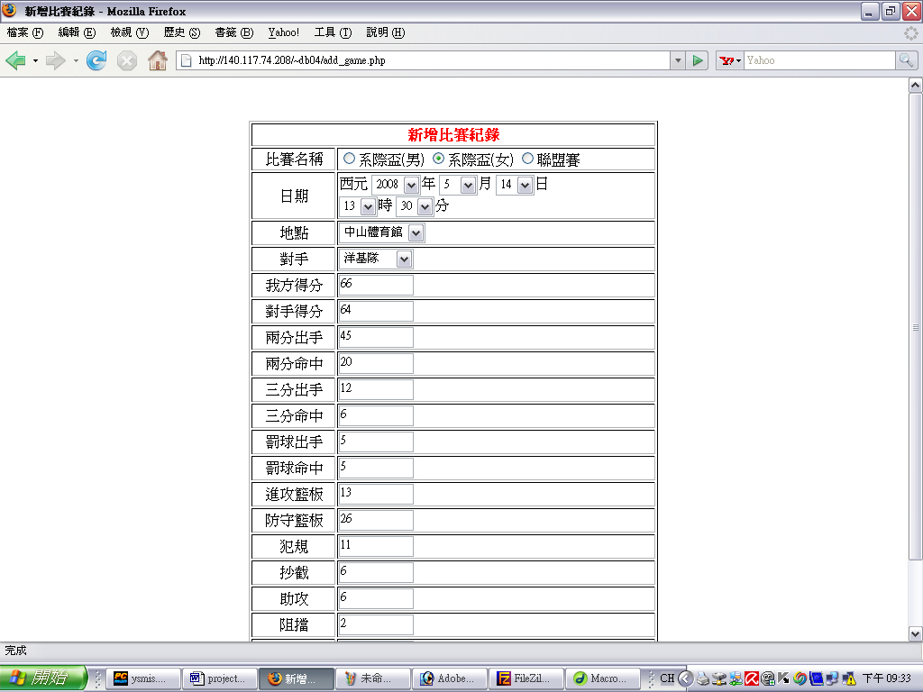
會員test修改他自己新增比賽紀錄
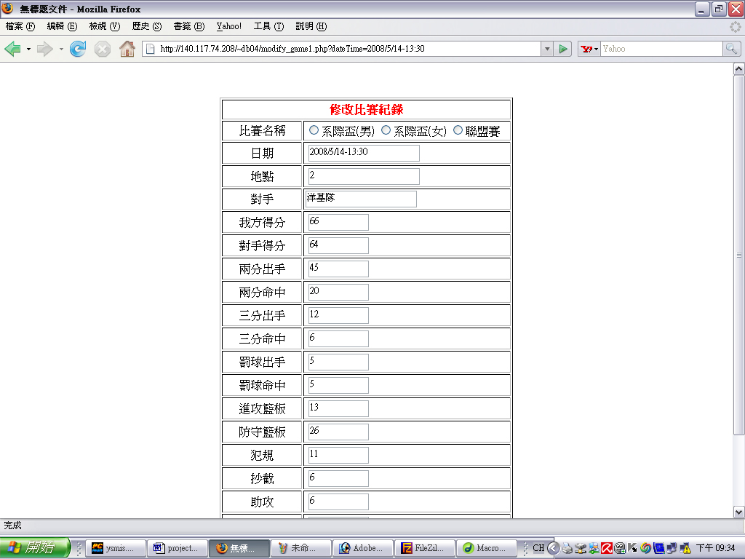

會員test瀏覽自己的會員資料
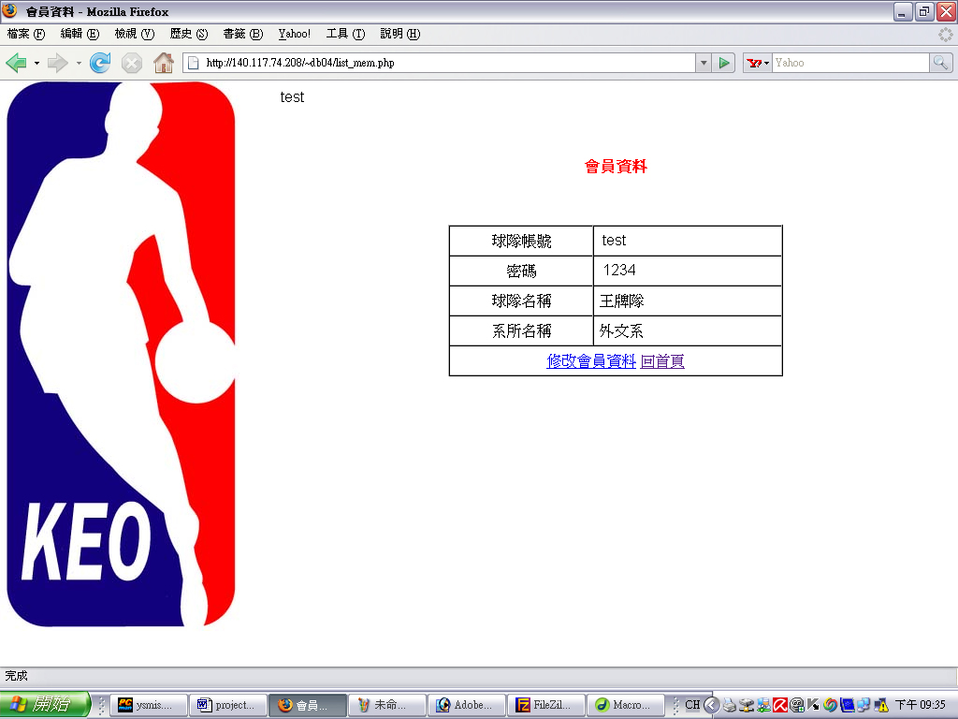
進行修改會員資料
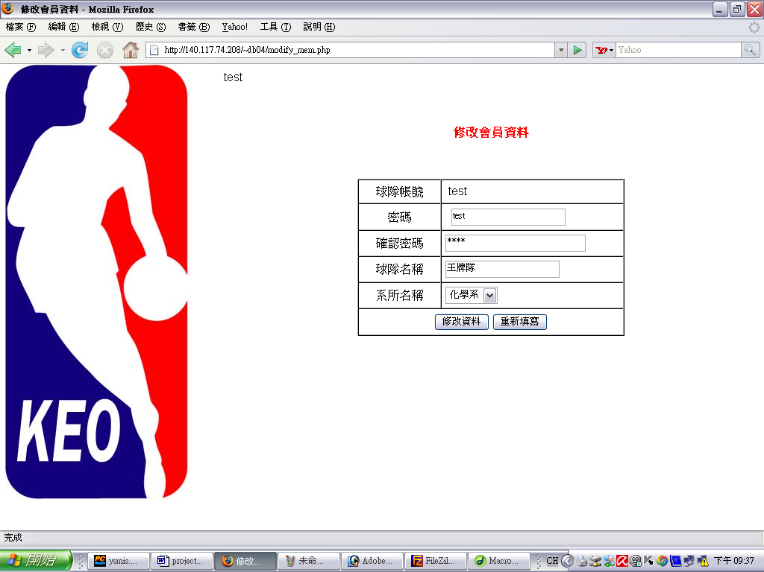

6. 說明如何從原始碼安裝你的系統
在資料庫方面，我們先利用期中報告的phpMyAdmin來新增資料表還有屬性，也在期中的時候已經加入。
( http://140.117.74.208/phpMyAdmin 帳號：db04 密碼：db_04 )
網頁的話我們是在dreamweaver key in PHP原始碼，等到所有基本功能都完備之後才進行排版。

7.你的感想，包括對這個PROJECT和這本門課的感想。

B954020035 陳映汝
很好玩的課，因為老師讓我們隨機分組，所以都會很期待今天的partner是誰，而且因為不是自己平時熟悉的好朋友，所以就會比較認真，又藉此機會可以跟一些較少講話的人有機會一起玩。
這個project把書上的東西，轉換成真正的系統，有點好玩又有點難，因為寫成程式以後，有些小地方跟書上很不一樣，稍微不注意程式就出不來，而且比上嚴謹很多很多，以前還覺得書上寫很細，現在發現他只是大綱而已。
陳映汝

B954020033 李其芳
在當初分project組別的時候其實還滿擔心的，擔心只有兩個人那我們是不是會很弱，而且我們兩個人在程式方面都不是很強，所以一開始還滿焦慮的。到開始動工的時候，先把系統理想的很完美，也可以說過度理想化，漸漸的發現我們當初真是想的太美了，根本忘記評估自己的實力可以寫到怎麼樣的地步，於是對KEO系統定義一次又一次，最後才是呈現出來的中山校內小型的籃球系隊數據統計系統，雖然這不是一兩百萬人使用的系統，但我希望他能夠延續好幾年，因為如果我們到時候開發的更完善，那會真的很實用。
動工之後，一開始根本完全不懂HTML語法和PHP語法，也是開始自學還有問同學才有了基本的認知，現在回想起真的還滿有成就感的，從一竅不通到現在寫出一個project，雖然這個project的功能很基本很實用，但是每當de初一個bug都會很開心。
這門課很好玩，每個星期要和和自己比較不熟的同學一起討論習題，雖然每個星期都有進度，但不會很急湊，也不會感到壓力很大，反而覺得這樣真的是踏實的學到東西。

